Consultorio Online: Dr.Consulta

|  |  |
| --- | --- |
| Proyecto | <Dr.Consulta> |
| Documento | Sprint 2 |
| Grupo | Grupo 6 |
| Ciclo | <ciclo 4A Desarrollo Web> |
| Integrantes | Gilson Dukquerio Aranda Ciprian  Juan Sebastián Acuña Téllez  Juliette Paola Gutiérrez Méndez  Jaes Anderson Ramírez Sierra  Yamit Alexis Blanco Ávila |

## **Introducción**

La implementación del proyecto Dr.Consulta busca diseñar una página Web que gestione un instrumento donde sea fácil el acceso y permita al usuario mitigar el impacto negativo que puede causar cualquier tipo de sistema de salud, y a su vez facilite el inicio o dé continuidad a un tratamiento médico integral que optimice su calidad de vida. La página beneficiará directamente a todas las personas que tengan acceso a herramientas electrónicas y requieran agendar citas médicas.

**Diagrama UML**

**Reuniones de equipo.**

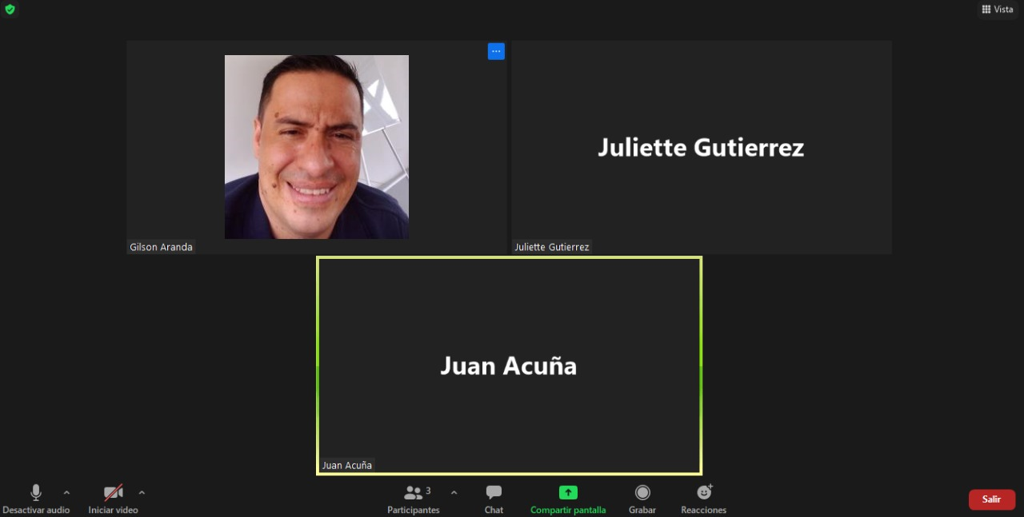

Figura 1 Reunion 3/11/2021 Repositorio personal

Elaboración un repositorio local de cada integrante

Figura 2 Reunion 10/11/2021

Introducción a los nuevos compañeros

Figura

Diseño de diagrama UML